9 klasė
Pamokų ciklas. Darnusis vystymasis
Užduotys

1. Paaiškink, kodėl Jungtinės tautos nutarė pakeisti Tūkstantmečio tikslus ir paskelbė 17 darnaus vystymosi tikslų. Pateik ne mažiau kaip du argumentus.
____________________________________________________________________________
____________________________________________________________________________

2. Kokią išvadą galima padaryti, peržiūrėjus JT parengtą vaizdo siužetą, pristatantį 17 DVT?
____________________________________________________________________________
____________________________________________________________________________
3. Kurios dvi sąvokos nėra darnaus vystymosi modelio komponentai? Nederančius pabrauk.
Aplinka / Ekonomika / Kultūra / Politika / Taika / Visuomenė / Žmogus

4. Suskirstyk darnaus vystymosi komponentus į tris kategorijas. Kiekvienai iš jų priskirk labiausiai tinkamus DV tikslus.

Ekonomika
Visuomenė
Aplinka

5. Įvardyk DV tikslus, kurie labiausiai užtikrina socialinę žmonių gerovę.
______________________________________________________

6. Įvertink COVID-19 pandemijos įtaką DV tikslų įgyvendinimui. Pasirink du tikslus ir nurodyk įvykusios pandemijos padarinius jiems.
________________________________________________________
_______

_________________________________________________________

________________________________________________________
_______

_________________________________________________________

7. Panagrinėk šaltinį, naudokis papildoma informacija ir paaiškink, kaip mokslininkų siūlomos priemonės gali prisidėti prie klimato kaitos švelninimo.
Kosminiai veidrodžiai
Dirbtinė debesodara
Dirbtinis apvelingas
CO2 gaudytuvės
CO2 kaupyklos
Atspindintys aerozoliai

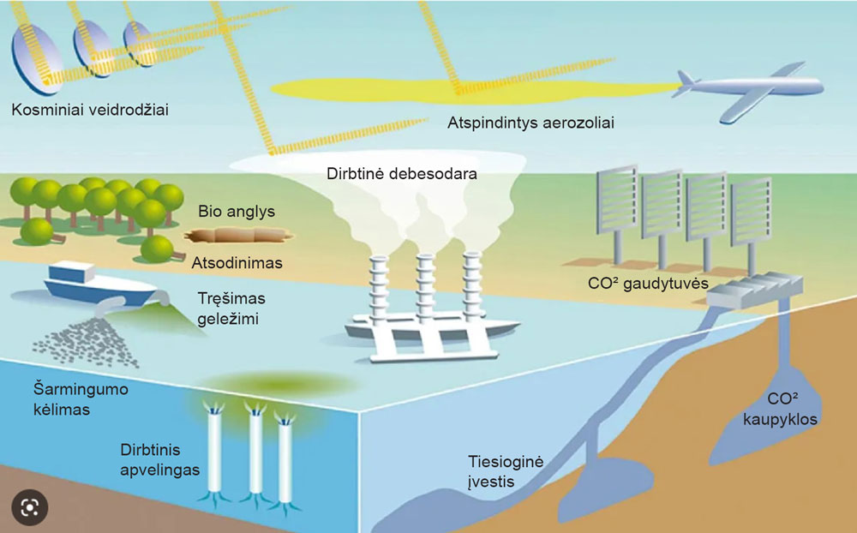

8. Pasirink penkis DV tikslus ir pateik siūlymų, kaip tu jau dabar gali prisidėti prie jų įgyvendinimo.

Tikslas | Mano veiksmai

9. Naudokis šaltiniu ir įvertink Lietuvos pažangą DV tikslų įgyvendinime.
____________________________________________________________________________
____________________________________________________________________________
____________________________________________________________________________
____________________________________________________________________________
____________________________________________________________________________
____________________________________________________________________________
____________________________________________________________________________
____________________________________________________________________________
____________________________________________________________________________
____________________________________________________________________________
____________________________________________________________________________
____________________________________________________________________________
____________________________________________________________________________
____________________________________________________________________________
____________________________________________________________________________
____________________________________________________________________________

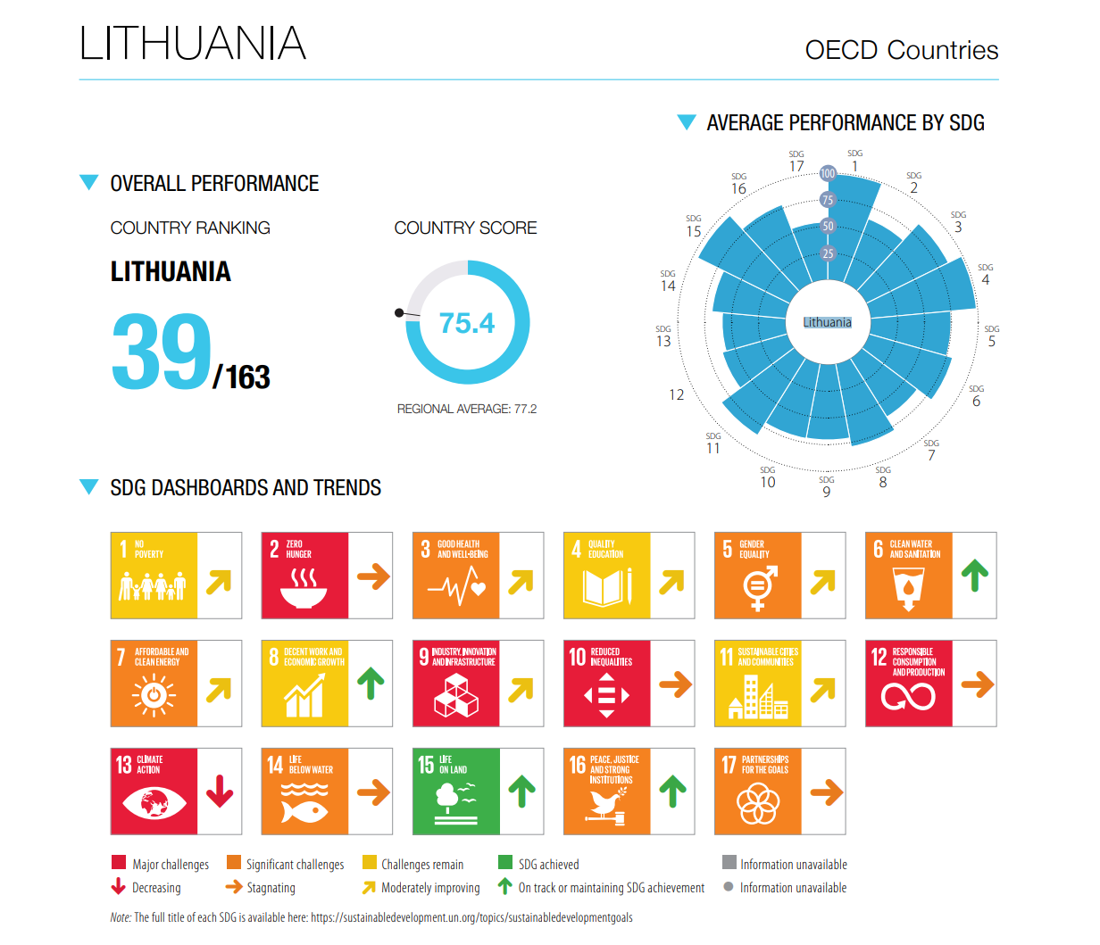

10. Prognozuojama, kad darnaus vystymosi tikslai bus pasiekti tik po 50 metų, t.y. 2082-aisiais. Padaryk dvi išvadas apie tai, kodėl darnaus vystymosi tikslų įgyvendinimas bus atidėtas iki 2082 metų.

____________________________________________________________________________
____________________________________________________________________________
____________________________________________________________________________
____________________________________________________________________________

11. Prognozuok, kokią įtaką toks darnaus vystymosi tikslų įgyvendinimo termino atidėjimas turės skirtingiems erdvėms lygmenims.
Vietinis lygmuo ___________________________________________________________________
____________________________________________________________________________

Šalies lygmuo ___________________________________________________________________
____________________________________________________________________________
Regioninis lymuo ___________________________________________________________________
____________________________________________________________________________
Pasaulinis lygmuo ___________________________________________________________________
____________________________________________________________________________

12. Sudaryk pasiūlymų sąrašą Lietuvos vyriausybei, kaip galima būtų paspartinti darnaus vystymosi tikslų įgyvendinimą mūsų šalyje.
Mano pasiūlymai: ___________________________________________________________________
____________________________________________________________________________
____________________________________________________________________________
____________________________________________________________________________
____________________________________________________________________________
____________________________________________________________________________
____________________________________________________________________________
____________________________________________________________________________
____________________________________________________________________________
____________________________________________________________________________
____________________________________________________________________________
____________________________________________________________________________
____________________________________________________________________________
____________________________________________________________________________
____________________________________________________________________________
____________________________________________________________________________
____________________________________________________________________________
____________________________________________________________________________
____________________________________________________________________________
____________________________________________________________________________

